Informe de Estado de Prueba de la Plataforma Bienes Muebles

Fecha del Informe: 09/04/2024

Este informe proporciona un resumen del estado actual de las pruebas realizadas en los diferentes módulos de la Plataforma Bienes Muebles Se detallan los avances, los hallazgos y cualquier problema identificado durante el proceso de prueba.

Resumen de Actividades:

Durante el período cubierto por este informe, se llevaron a cabo pruebas exhaustivas en los siguientes módulos de la plataforma:

* Alta de un Bien Mueble
* Alta por Requisición
* Transferencias Internas y Externas
* Transferencias de Almacén
* Baja de un Bien Mueble

Hallazgos y Problemas Identificados:

Durante las pruebas en los diferentes módulos, se identificaron los siguientes hallazgos y problemas:

**Alta de un Bien Mueble:**

Diseño del Botón "Salir” en Detalles: Asignaciones

Se observa que el botón "Salir" tiene dos diseños diferentes, lo que puede resultar confuso para los usuarios. Se recomienda mantener un diseño coherente para mejorar la consistencia visual de la interfaz de usuario.

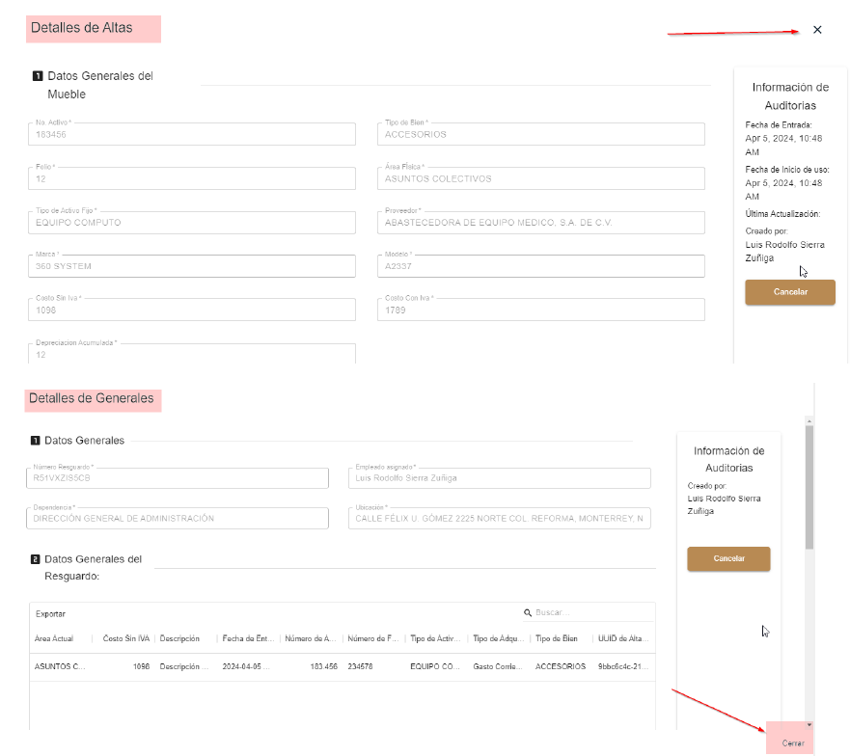

Seguimiento de Notificaciones:

Se detectó que el seguimiento de notificaciones se interrumpe hasta la confirmación de la impresión del código QR y no se recibe por parte del Auxiliar Administrativo. Es crucial garantizar que el flujo de notificaciones sea completo y que todas las partes involucradas reciban las notificaciones pertinentes en cada etapa del proceso.

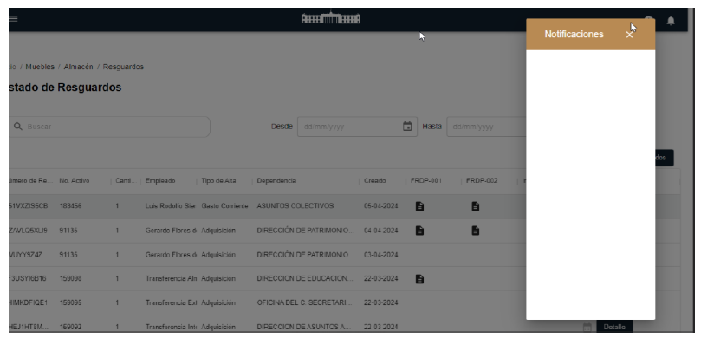

Botón de Finalizados:

Al finalizar el alta, al dar clic en el botón de "Finalizados" para visualizar las altas finalizadas, se observa que se redirige a la pantalla principal sin poder visualizar los registros finalizados. Esto impide que los usuarios accedan fácilmente a la información relevante y puede generar frustración.

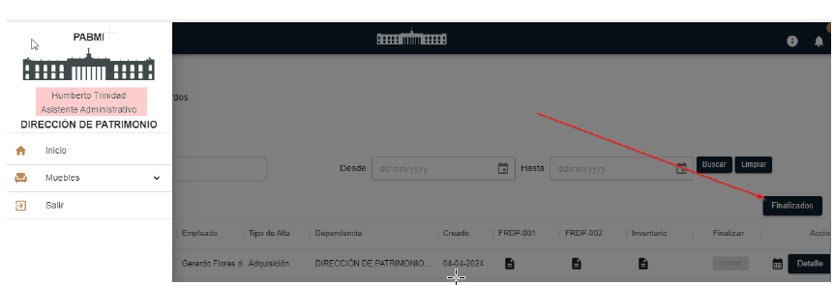

**Alta por requisición**

Funcionalidades Completadas:

Carga de plantilla

Asignación de factura de registro

Confirmación de factura

Asignación del enlace

Asignación del resguardarte

Gestión de Incidencias:

Se han atendido las incidencias reportadas y se les ha dado seguimiento de manera adecuada.

Observaciones y Recomendaciones:

Se recomienda prestar especial atención a los detalles, como los mensajes de confirmación de las funcionalidades de cada flujo y los botones de trazabilidad. Es importante que estas características estén claramente definidas y sean coherentes en toda la plataforma.

Es necesario garantizar que las notificaciones estén correctamente asociadas con las acciones realizadas y los usuarios asignados. Esto es fundamental para una experiencia de usuario fluida y sin confusiones.

Se detectó un problema con la función de "Rechazar la factura", ya que al utilizarla se genera una ventana de error. Se requiere una revisión adicional para corregir esta funcionalidad y asegurar su correcto funcionamiento.

Se observa que en ciertas pantallas se muestra información fuera del recuadro designado, como el UUID visible en pantalla. Esto podría comprometer la seguridad de los datos y se recomienda corregirlo para proteger la privacidad de la información.

Se sugiere homologar el diseño y la disposición de los botones en toda la plataforma para garantizar una experiencia de usuario consistente y estéticamente agradable.

Próximos Pasos:

Continuar el seguimiento de las incidencias reportadas y su resolución oportuna.

Realizar una revisión exhaustiva de las funcionalidades relacionadas con las observaciones y recomendaciones mencionadas anteriormente.

Programar una sesión de pruebas adicionales para verificar la corrección de las incidencias identificadas y la implementación de las recomendaciones.

**Transferencias Internas y Externas**

Durante la prueba del flujo de Transferencias Internas, se detectó un problema en el registro de datos. Se observó que, al confirmar la transferencia por parte del coordinador de bienes muebles y asignarle un resguardo, el registro se duplica en la administración de la dependencia. Este duplicado en el registro de datos genera una redundancia que afecta la integridad y precisión de la información almacenada en el sistema.

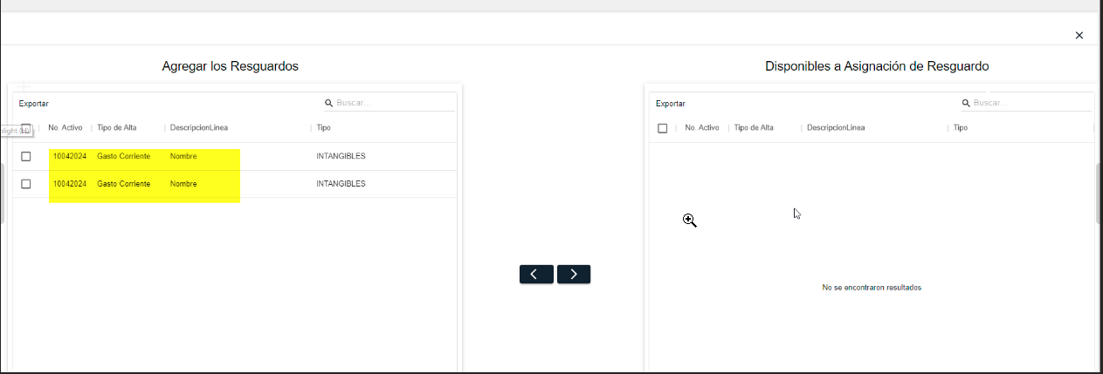

Al continuar con el proceso de transferencia externa y asignar un resguardante, se genera el número de resguardo en la pantalla principal. Sin embargo, se observa que el botón que realiza dos funciones, es decir, para cargar y descargar los formatos FRDP-001 y 002, junto con la plantilla de inventario, no es claramente distinguible. Esto se debe a que el tooltip descriptivo asociado al botón tiene la misma descripción para ambas funciones. Por lo tanto, se recomienda agregar un tooltip descriptivo separado para la descarga de formatos y otro para la carga de formatos, con el fin de mejorar la claridad y facilitar la comprensión de las acciones asociadas a dicho botón

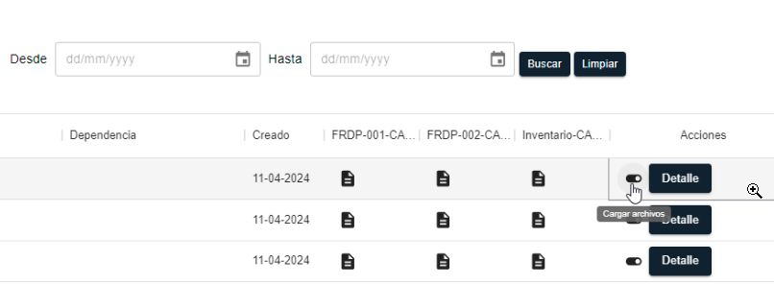

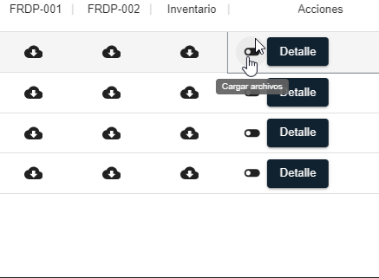

**Transferencias de Almacén**

En el flujo de la transferencia de almacén, se ha confirmado que la funcionalidad se ejecuta correctamente. No obstante, se observa una sección que requiere claridad adicional: la especificación del tiempo durante el cual el mueble estará en custodia. No se ha definido claramente a quién se notificará cuando se acerque la fecha de vencimiento de este plazo. Además, no se ha establecido el procedimiento posterior una vez que expire este período, es decir, no se indica si el mueble será enviado a otro lugar o permanecerá en el mismo sitio. Se sugiere definir y documentar de manera precisa estos aspectos para garantizar un flujo de trabajo eficiente y completo en el proceso de transferencia de almacén.

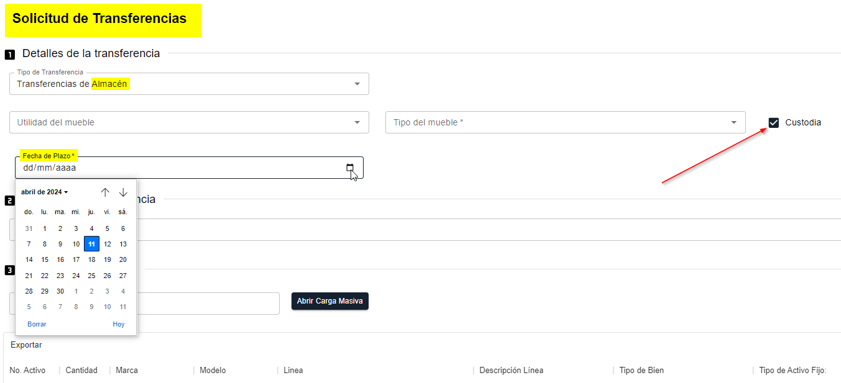

Baja de un Bien Mueble

Durante la ejecución del módulo de bajas, se ha identificado un problema específico relacionado con la solicitud de devolución con comentarios por parte del administrador de dependencia al enlace de dependencia. Después de editar el registro correspondiente y dar clic en guardar, al intentar realizar esta acción, se observa que la página queda en un estado de procesamiento continuo y no se ejecuta la acción esperada. Este comportamiento inesperado impide el flujo normal de trabajo y afecta la funcionalidad del sistema en esta etapa del proceso de bajas. Se recomienda realizar una investigación exhaustiva para identificar la causa raíz de este problema y tomar medidas correctivas para restaurar la funcionalidad completa del módulo de bajas.

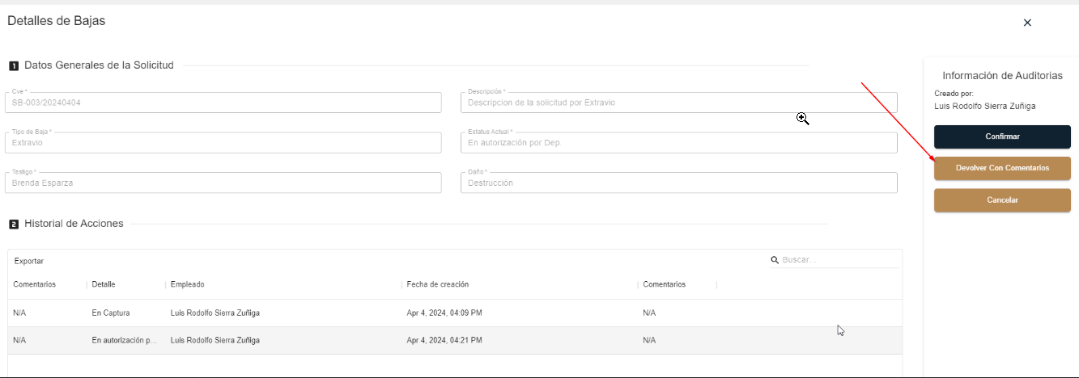

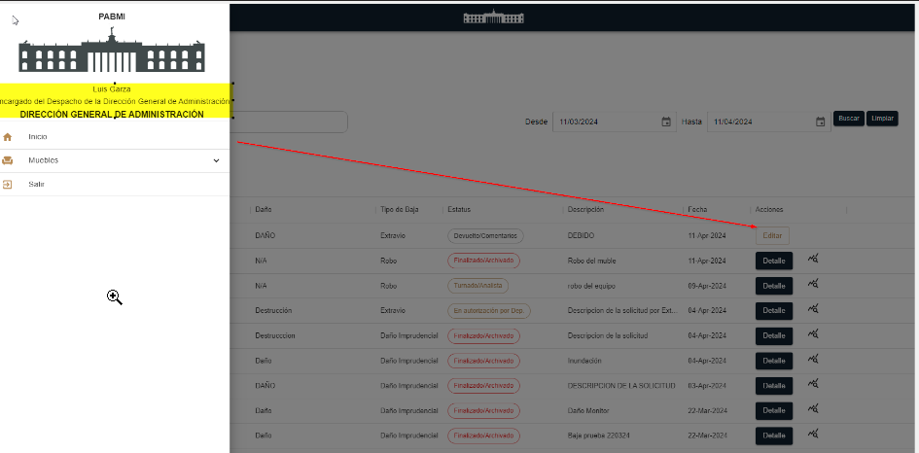

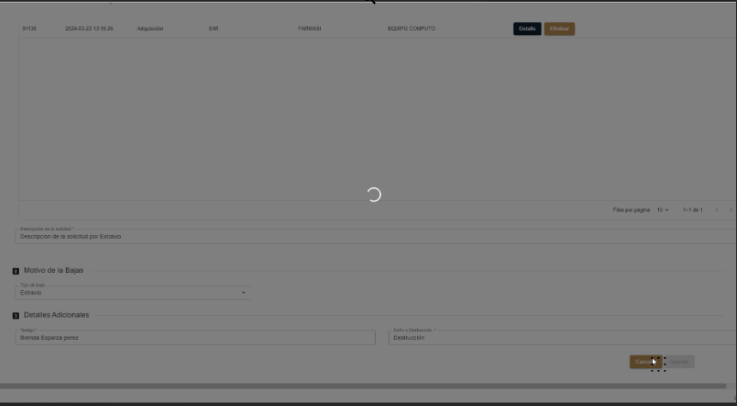

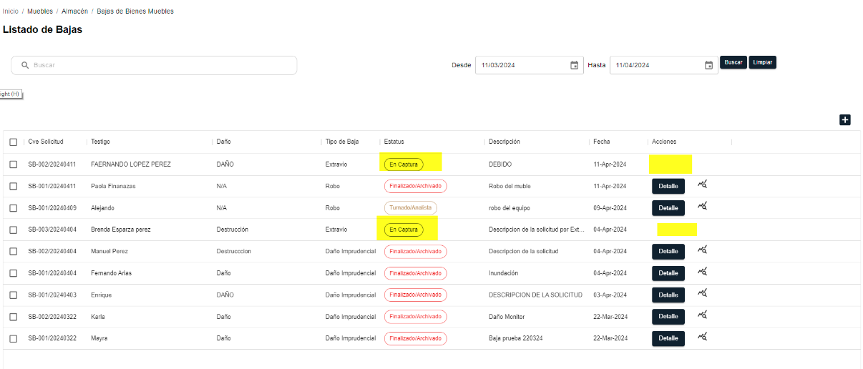

**Conclusión**

En conclusión, las pruebas realizadas en la plataforma de bienes muebles y sus diversos módulos han revelado una serie de observaciones importantes que requieren atención. Se han identificado varios problemas, como la falta de consistencia en la interfaz de usuario, errores de funcionamiento en ciertas funcionalidades clave y problemas de usabilidad que afectan la experiencia del usuario.

Es fundamental abordar estas observaciones de manera proactiva para garantizar la eficacia y la fiabilidad del sistema. Se recomienda realizar una revisión exhaustiva de todas las áreas afectadas y tomar las medidas necesarias para corregir los errores identificados. Esto podría implicar la implementación de parches de software, actualizaciones de interfaz de usuario, revisiones de procesos y procedimientos, y capacitación adicional para los usuarios.

Además, se sugiere establecer un proceso de seguimiento continuo para monitorear la efectividad de las soluciones implementadas y abordar cualquier problema adicional que pueda surgir en el futuro. La colaboración estrecha entre el equipo de desarrollo, los probadores y los usuarios finales será esencial para lograr una plataforma de bienes muebles que cumpla con las expectativas y requisitos de todos los interesados.

Con esto concluye el análisis y evaluación de la Plataforma de Bienes Muebles. Aprecio su tiempo y atención dedicados a revisar este informe. Si tienen alguna pregunta adicional o necesitan más información sobre alguna de las observaciones realizadas, no duden en comunicarse conmigo. Estoy aquí para ayudar y colaborar en cualquier mejora futura. Gracias nuevamente y que tengan un excelente día.

Iris Lechuga

Tester